Розділ 1. Теоретичні аспекти дослідження ID-IS моделей

  - Попит як економічна категорія

Сукупний попит (ІD) — це загальний обсяг вітчизняних товарів і послуг, які готові купити домогосподарства, фірми та уряд країни, а також економічні агенти решти країн світу при певному рівні внутрішніх цін[2, ст. 68].
Сукупний попит є сумою запланованих витрат економічних агентів:
1) видатків приватного сектора країни на споживання (С) та інвестиції.
2) видатків держави на закупівлю товарів, оплату послуг та праці.
3) перевищення видатків іноземців на вітчизняні товари і послуги (експорт над внутрішніми видатками на іноземні товари (імпортом) - чистого експорт країни (NX):

Y_{AD} = C + I + G + NX (1.1)

Сукупний попит домогосподарств, фірм та уряду країни складається з попиту на вітчизняні, (C+I+G)_{d} й імпортні (C+I+G)_{f} товари та послуги для задоволення власних потреб. Зовнішній попит на вітчизняні товари й послуги з боку іноземців (X) можна уявити як додатковий внутрішній попит товари вітчизняного виробництва, але не для задоволення власних потреб, а з метою продажу іноземцям. Отже, сукупний попит на товари та послуги можна показати таким чином:

Y_{AD} = (C+I+G)_{d} + (C+I+G)_{f} + X – M (1.2)

Оскільки (C+I+G)_{f}e імпортом країни (М), тотожність (1.2) набуває вигляду рівняння (1.3)
Y_{AD} = (C+I+G)_{d} + X (1.3)

Сукупний попит (1.3) є сумою внутрішнього та зовнішнього попиту на вітчизняні товари і послуги. Він дорівнює сукупному доходу економічних агентів країни (1.1) і може бути представлений як сума запланованих видатків на вітчизняні товари та послуги для забезпечення власних потреб і експорту.[7, ст. 42].
Сукупний попит має грошову форму. Тому зв'язок між рівнем цін та величиною сукупного попиту обумовлений насамперед загальними умовами, грошового обігу, які встановлюються основним рівнянням кількісної теореми грошей:

М * V = P * Y (1.4)

де: М - кількість грошей в обігу, або номінальні грошові залишки, V - швидкість обігу грошей; Р — рівень цін; Y — реальний обсяг національного виробництва (сукупний реальний доход).
Номінальний доход економічних агентів (Y*P) дорівнює сумі у здійснених між ними протягом певного періоду і оплачених за допомогою грошей, які обертаються, переходячи від покупця до продавця. Обертаючись зі швидкістю V, запас грошей М збільшує одночасно як номінальний грошовий доход, так і номінальні грошові витрати економічних агентів на товари й послуги. Згідно рівняння (1.4), обсяг сукупного попиту залежить від кількості грошей в обігу, швидкості їхнього обертання та рівня цін, за якими купуються товари і послуги.[12, ст. 321].

Y_{AD} = M·V/ P (1.5)

Чим більше грошей знаходить в розпорядженні економічних агентів, тим більше товарів послуг можуть вони купувати один в одного при кожному можливому рівні цін. Відповідно, чим більше угод протягом періоду здійснюється за допомогою грошей, тим вище швидкість обігу грошей і більші сукупний попит при кожному можливому рівні цін. Звичайно в кіл кісній теорії грошей швидкім обігу грошей вважається постійною. Крива сукупного попиту будується для даного обсягу пропозиції грошей в економіці, який вважається незмінним. Тоді, за інших рівні умов, величина сукупного попиту визначається рівнянням:

Y_{AD} = M·V/ P (1.6)

При незмінній пропозиції і постійній-швидкості обертання грошей величина сукупного попиту змінюється обернено рівню цін. При вищому рів цін фірми та домогосподарства можуть придбати менше товарів і послу оскільки їхній номінальний сукупний доход (V·P=M·V) залишатиметься постійним.[31, ст. 108].
В макроекономічній теорії спадний похил кривої сукупного попиту пояснюється впливом так званих цінових факторів:
а) ефектом реальних грошових залишків (ефектом багатства),
б) ефектом процентної ставки
в) ефектом імпортних закупівель.[1, ст. 46].

  - Пропозиція як економічна категорія

Сукупна пропозиція (ІS) — загальний обсяг товарів та послуг в економіці, який може бути запропонований фірмами при певному рівні внутрішніх цін. На зміни в сукупному попиті виробництво може відреагувати як зміною рівня цін, так і обсягу випупрпвс0ку. Зв'язок між рівнем цін та обсягом сукупної пропозиції залежить від тривалості періоду, протягом якого взаємодіють сукупний попит і пропозиція, ціни і витрати у виробництві.[2, ст. 68].
У довгостроковому періоді ціни на всі товари, номінальна заробітна плата і процентні ставки абсолютно гнучкі і здатні вільно зростати або знижуватись до будь-яких значень, необхідних для врівноваження попиту і пропозиції. Тому рівноважний рівень цін довгострокової сукупної пропозиції також абсолютно гнучкий і може змінюватись у будь-якому напрямку.
Поведінка сукупної пропозиції у довгостроковому періоді найбільше відповідає класичним уявленням про взаємозв'язок між загальним обсягом виробництва і цінами. Згідно з класичною теорією, економіка — це сукупність досконалих ринків з гнучкими цінами та заробітною платою. Номінальні величини (ціни, номінальна заробітна плата, процентні ставки) абсолютно гнучкі. Вони можуть не тільки підвищуватись, але й знижуватись, залежно від співвідношення попиту і пропозиції на ринках, через це номінальні змінні (скажімо, ціни), які залежать від інших номінальних мінних (наприклад, від пропозиції грошей і заробітної плати), а також від реальних факторів (наприклад, від обсягу виробництва), не впливають на реальні змінні (продуктивність праці, граничні витрати і обсяг виробництва, капітал, інвестиції, реальну заробітну плату, рівень безробіття). Реальні величини в економіці визначаються лише реальними змінними. Незалежність реальних змінних від номінальних відома в теорії як класична дихотомія. В довгостроковому періоді вона проявляється в нейтральності грошей. Збільшення або зменшення пропозиції грошей змінює сукупний попит, але в кінцевому рахунку впливає лише на рівень цін, заробітної плати і процентних ставок. Обсяг сукупного випуску визначається реальними факторами і за інших рівних умов залишається незмінним.[18, ст. 253].
Ha протилежність класичній теорії, кейнсіанський підхід виходить з жорсткості номінальних і гнучкості реальних величин у короткостроковому періоді. Кейнсіанська модель ґрунтується на припущенні, що економіка складається з недосконалих ринків і функціонує в умовах неповного використання факторів виробництва. Обсяг сукупної пропозиції звичайно нижчий від потенційного випуску і залежить не від факторів виробництва, а від сукупного попиту. Тому кейнсіанську модель іноді вважають моделлю сукупної пропозиції для депресивної економіки.
Причиною збільшення сукупної пропозиції в короткостроковому періоді є незмінність середніх витрат виробництва, відповідних кожному можливому обсягу сукупного випуску.[26, ст.142].
При незмінних витратах та ціни стимулом для розширення виробництва є зростання сукупного попиту і можливість збільшити прибуток за рахунок продажу додаткової кількості продукції. Якщо рівень цін при незмінних витратах підвищується, це означає збільшення прибутковості виробництва і додатково стимулює його розширення.
Виробництво реагує на збільшення сукупного попиту збільшенням випуску, а на скорочення сукупного попиту — зменшенням обсягів виробництва. При збільшенні сукупного попиту обсяг сукупної пропозиції в короткостроковому періоді може перевищувати потенційний випуск, а при скороченні сукупного попиту — бути меншим.
У короткостроковому періоді між сукупним попитом, цінами і обсяг виробництва встановлюється позитивний взаємозв'язок, який порушує класичну дихотомію і нейтральність грошей. На відміну від довгострокового періоду, рівень цін може впливати на обсяг виробництва, а обсяг виробництва — на рівень цін. Підвищення цін при незмінних середніх витратах стимулює збільшення виробництва. А збільшення сукупного випуску, як правило, призводить до підвищення рівня середніх витрат і стає причині підвищення цін.[11, ст. 426].
Збільшення рівня середніх витрат внаслідок загального підвищення ціни заробітної плати або зростання інших витрат, не пов'язаних із розширенням виробництва, означає підвищення рівня середніх витрат для кожного можливого обсягу сукупної пропозиції.
  - Особливості моделей перехідної економіки

У другій половині 80-х .і на початку 90-х років формувались такі основні моделі трансформації економічних систем постсоціалістичних країн. По-перше, неокласична модель, яка розроблялась М. Фрідменом, Дж. Стінглером та ін.., передбачає орієнтацію на абсолютне переважання приватної власності, механізму вільного ринкового регулювання економіки, опору на іноземні інвестиції, здійснення швидкої лібералізації зовнішньої торгівлі, скорочення соціальних витрат держави, значну соціальну диференціацію суспільства та ін..
При цьому стверджується, що невиконання будь-якої з названих умов деформує процес трансформації, а з метою зменшення ризиків від поступових реформ необхідна «шокова терапія».
На відміну від неокласиків, автори другої, так званої градуалістьської концепції трансформації провідну роль відводять стабілізації виробництва. При цьому усвідомлюють тривалість даного процесу та можливість забезпечити необхідного обсягу внутрішніх інвестиційну народне господарство, зміни структури сукупного попиту та пропозиції, створення умов для соціальної адаптації населення лише за умови стабільного випуску економічних благ. Низький рівень рентабельності вважається переважним порівняно з падінням обсягів виробництва. Дана концепція не передбачає тотальної приватизації і необачної лібералізації зовнішньоекономічної діяльності, скорочення соціальних витрат, надає перевагу колективним цінностям. Найбільш послідовно ця концепція реалізовується в Китаї.
Представники інституціоналізму акцентують увагу на необхідності інституціональних змін у суспільстві, які передбачають еволюційні трансформаційні процеси не тільки у сфері базисних відносин, але й у законодавстві, діяльності держави та громадських організацій, у звичаях тощо.
Четвертим напрямом у теоретичному розумінні моделей перехідної економіки є структурний підхід, представники цієї концепції вважають, що економічна політика повинна базуватися на плановій перебудові промисловості, перерозподілі доходів, реструктуризації економіки та відповідної ділової активності. Монополії, на їхню думку, є невід’ємною частиною технологічної структури народного господарства, тому антитрестовська політика вважається недоцільною. Водночас першочерговим завданням є проголошений ними тривалий підготовчий період створення ринкових інститутів, а макроекономічна стабілізація має передувати структурним реформам. До числа структурних реформ вони відносять реформи у сфері прав власності, мотивації праці управлінського персоналу та ін.[15, ст. 368]..
Найбільш антигуманною серед названих моделей є перша. Її реалізація в латиноамериканських країнах призвела до стрімкого зубожіння переважної більшості населення, різкої поляризації суспільства, посилення сировинної орієнтації країн у зовнішньоекономічній діяльності. Яскравим прикладом запровадження цієї моделі є Росія, Україна.
Розділ 2. Моделювання рівноваги попиту та пропозиції

2.1 Аналіз підходів щодо моделювання моделей сукупного попиту та пропозиції

У процесі розширення сфери застосування математичного моделювання в економіці традиційно створювалися програмні системи багатовимірного кореляційного та регресійного аналізів, прогнозування економічного розвитку методом імітації, моделі виявлення вузьких місць у розвитку виробництва з метою покращення використання виробничих ресурсів. Такі напрямки були найбільш характерні за умов, коли важливі розділи економічної науки, зокрема, на макрорівні, розглядалися дуже абстрактно, часто як предмет політекономії. У нових умовах перехідної економіки тематика економіко-математичних досліджень переглядається у напрямку індуктивних і дедуктивних підходів, а також у напрямку використання новітніх інформаційних технологій. Якщо раніше прикладами застосування високо відповідальних систем були енергетичні комплекси, транспорт, зв’язок, автоматизовані системи управління галузями виробництва, то нині об’єктами моделювання є також грошова система держави, механізми приватизації майнових комплексів, галузей, механізми трансформації економіки на ринкових засадах тощо. Застосування економіко-математичних моделей для вивчення систем взаємозв’язку макроекономічних показників та їх балансів, розробка необхідних узгоджувальних процедур і засобів підтримки алгоритмів прийняття рішень за умов багатоваріантності підходів, їх ймовірнісного характеру.
До складу сучасної розвинутої економіки входять численні господарські одиниці та споживачі. Кожний із цих учасників ринку досконалої конкуренції має свої цілі, що уможливлює наявність конфліктних ситуацій. Та щоб економічна система функціонувала нормально, індивідуальні дії різних учасників повинні бути відносно добре узгодженими.[21, ст. 86].
Однією з моделей дослідження попиту та пропозиціє є модель Вальраса, що включає скінченну кількість споживачів і виробників, таке вирішення (подолання) конфлікту досягається не втручанням держави, а опосередковано, через конкретний ринковий механізм, що ґрунтується на регулюючій дії системи цін. Якщо система цін визначена, то будь-яка ринкова угода незалежно від того, чи є ринок конкурентним, чи ні, здійснюється відповідно до цієї системи цін.
Якщо учасники не можуть впливати на ціни, то ринок називають конкурентним. На конкурентному ринку ціни для кожного з учасників є некерованими, і їм (учасникам) залишається лише пристосовуватися до існуючої системи цін.
Основна ідея Вальраса полягає у тому, щоб за певної системи цін індивідуальні плани (наміри) учасників стали спільними, тобто така система цін забезпечує розподіл ресурсів і продукції на основі розв’язання конфлікту між учасниками. Таку рівноважну ситуацію називають конкурентною рівновагою.
Іншою моделлю яка врівноважує попит та пропозицію є павутино-подібна модель, суть якої полягає у тому, що в конкурентній економіці без змови (коаліції) досягнення рівноваги є стихійний процес, заснований на тому, що при будь-якій ціні, що перевищує рівноважну, кількість товару, яку прагнуть запропонувати продавці (виробники), перевершуватиме ту кількість, на яку покупці (споживачі) мають намір пред'явити попит; виникає тиск на ціну у бік її пониження, причому діяльність деяких продавців, охочих позбавитися від товару, буде направлена проти існуючого (дуже високого) рівня ціни.
Подібним же чином можна показати, що ціна, що знаходиться нижче за рівень рівноваги, випробовує тиск у бік підвищення.
При виникненні і оформленні стійкого попиту на товар залежно від ціни, тобто наявності не змінної в часі функції попиту D(p), розрізняють, слідуючи А.Маршаллу, три основні види ринкової рівноваги.
а) миттєва рівновага досягається в обстановці, коли пропозиція фіксована (), тобто виробники товару не готові до розширення виробництва або не в змозі це зробити; рівновага такого роду зазвичай досягається при достатньо високій ціні що і є стимулом для подальших дій виробників.
б) короткочасна рівновага виникає тоді, коли в дію вводяться наявні резерви (вільні виробничі потужності) і пропозиція декілька збільшується, причому ; рівноважна ціна у цій ситуації опиняється нижчим але і залишається ще досить високою.
в) тривала нормальна рівновага встановлюється за ситуації, коли в справі беруть участь практично всі виробники, здатні проводити даний товар без різкої перебудови своєї господарської діяльності. Функція пропозиції також зростаюча і рівноважна ціна відповідає нормальним витратам виробництва (мал. 2.1).
Процес наближення до нормальної рівноваги в часі можна представити за допомогою послідовності малих дискретних кроків, використовуючи уявлення про функції попиту і пропозиції, які самі можуть змінюватися в ході ринкового процесу унаслідок зміни умов виробництва і споживання.
Одна з основних моделей процесу досягнення рівноваги використовує його дискретне уявлення за допомогою так званих “торгових” днів з номерами
Мал. 2.1 Тривала нормальна рівновага на ринку

Передбачається, що на початок торгового дня t відома початкова ціна товару яка повністю визначає об'єм пропозиції

(2.1)

Далі вважається, що протягом дня запропонований товар повністю реалізується за ціною яка визначається з умови тимчасової рівноваги

(2.2)

і є початковою ціною для наступного торгового дня (t+1) і так далі
Геометрична ілюстрація цього процесу наближення до рівноваги (мал. 2) нагадує павутину і тому сама модель часто називається павутиноподібною. Можна показати, що збіжність казанного ринкового процесу буде гарантована, якщо виконана умова

. (2.3)
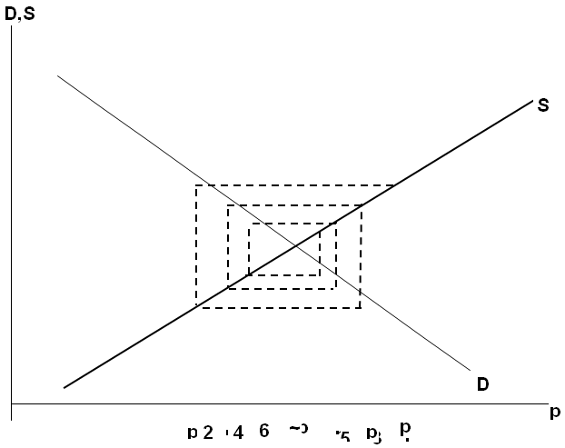
Мал. 2.2 Павутиноподібна модель

Останнє означає, що для збіжності достатньо, щоб маргінальна пропозиція не перевершувала б маргінального попиту, або, іншими словами, позитивна реакція виробника на підвищення ціни не була б такою ж значною як негативна реакція споживача, тобто це процес в обстановці щодо неактивних виробників. Відмітимо, що якщо то виникає ситуація так званого “свинячого циклу”, при якій стан рівноваги виявляється недосяжним. У випадку, якщо нахил лінії попиту крутіший за нахил лінії пропозиції, спіраль розкручуватиметься в зворотному порядку. Якщо нахили ліній попиту і пропозиції однакові, то павутина закільцьовуватиме.[12, ст. 144].

2.2 Модель процесу досягнення рівноваги

Модель процесу досягнення рівноваги, може бути використана для опису ситуації активних виробників, готових відразу ж відгукнутися на виникаючий попит. Подібний процес задається за допомогою наступної системи співвідношень: у торговий день t задана пропозиція і воно визначає ціну як вирішення рівняння

. (2.4)

Ця ціна характеризує об'єм попиту

(2.5)

а пропозиція на наступний торговий день прямо орієнтується на попит попереднього дня

(2.6)

Описаний процес також може бути представлений за допомогою павутиноподібної моделі, причому достатня умова збіжності має вигляд:

(2.7)

що відповідає сильнішій реакції виробників в порівнянні із споживачами. Проілюструємо обговорюваний процес досягнення рівноваги на приклад:
нехай функція пропозиції

S(p)= 4p - 3 (2.8)

а функція попиту
(2.9)

Основне співвідношення має вигляд

(2.10)

Звідси ціна в кожен наступний ринковий день визначається через ціну в попередній день по формулі:

(2.11)

Припустимо, що початкова ціна і зведемо результати розрахунку в таблицю 1.

Таблиця 1. Збіжність ціни до рівноважної в часі
P | D | S | E=D-S
1,5 | 6,67 | 3 | 3,67
2,42 | 4,14 | 6,67 | -2,53
1,78 | 5,61 | 4,14 | 1,47
2,15 | 4,65 | 5,61 | -0,96
1,91 | 5,23 | 4,65 | 0,58
2,06 | 4,85 | 5,23 | -0,38
1,96 | 5,10 | 4,85 | 0,25
2,02 | 4,95 | 5,10 | -0,15
1,99 | 5,02 | 4,95 | 0,07
2,01 | 4,98 | 5,02 | -0,04
2,00 | 5 | 4,98 | 0,02

Таким чином, ми бачимо, що після 11 “ринкових” днів процес встановлення ціни сходиться до стану рівноваги, причому виходить вже відоме нам значення рівноважної ціни . Відмітимо, що проміжні значення ціни поперемінно стають то більше, то менше рівноважної величини. Це означає, що процес має коливальний характер з амплітудою, що зменшується (мал. 2.1) .[23, ст. 104].
Строго монотонний характер має процес досягнення, відомий під назвою “нащупування”, в якому важливу роль грає зовнішнє (централізоване) регулювання. Ми розглянемо тут одну з моделей такого процесу, яка носить ім'я П.Самуельсона. У цій моделі зміна ціни прямо ставиться в залежність від величини надмірного попиту в торговий день t:

Мал. 2.3. Процес збіжності ціни до рівноважної

(2.12)

При (попит більше пропозиції) ціна підвищується, інакше знижується. Цей процес сходиться при будь-якому співвідношенні між . Його найбільш поширена інтерпретація полягає в тому, що на ринку є арбітр (аукционер), який оцінює величину залишкового попиту і на підставі цієї оцінки оголошує ціну () наступного дня, а всі учасники процесу неухильно слідують його вказівкам. Споживачі утворюють свій попит відповідно до функції попиту D(p), а виробники забезпечують випуск згідно функції пропозиції S(p). Величина а, яка називається параметром настройки, грає в цій схемі велику роль, оскільки при дуже малих його значеннях процес сходитися дуже поволі, а при дуже великих може і не сходиться до рівноваги.
Продемонструємо хід цього процесу на приведеному вище прикладі, причому покладемо значення параметра а = 0,1.
Основне співвідношення має вигляд

(2.13)

Результати розрахунків з наведені в таблиці 2.

Таблиця 2. «Нащупування» рівноважної ціни по моделі П.Самуельсона
p | D | S | E=D-S
1,5 | 6,67 | 3 | 3,67
1,87 | 5,35 | 4,48 | 0,87
1,96 | 5,11 | 4,83 | 0,28
1,99 | 5,03 | 4,96 | 0,07
2 | 5 | 5 | 0

2.3 Прогнозування рівноважної ціни

Для аналізу властивостей такого керованого ринкового процесу може бути використана модель в диференціальній формі:
(2.14)

Перебування рівноваги на складному ринку багатьох товарів також може бути визначене за допомогою функцій попиту і пропозиції. Припустимо, що на ринку виступає L різних товарів з номерами l = 1 ..., L. Позначимо через - систему цін на товари; - функції попиту - функції пропозиції. Тоді рівновагою у вузькому сенсі є стан, при якому реалізується збіг попиту і пропозиції по всіх товарних позиціях:

(2.15)

де - система рівноважних цін.
Рівновагою в широкому сенсі слід вважати всякий стан, для якого

(2.16)

Властивості стану рівноваги на ринку багатьох товарів багато в чому подібні до такого ж перебування на ринку одного товару. Проте для ретельнішого його вивчення корисно розглянути окремо ринки взаємозамінних і взаимодоповнюючих товарів.У разі ринку взаємозамінних товарів функції попиту задовольняють співвідношенням:

(2.17)

Остання умова означає, що при підвищенні ціни на будь-який товар і незмінності цін на інші товари споживчий сектор знижуватиме свій попит на нього, але одночасно підвищить попит на інших, замінюючі його, товари.
Процес досягнення рівноваги в цьому випадку може бути представлений за допомогою вивчення послідовності “торгових днів”. При цьому вважається, що на початок торгового дня (t+1) відома система цін яка була сформована раніше і послужила орієнтиром для виробників, що поставляють на ринок товари в кількостях

Протягом торгового дня (t+1) відбувається повний розпродаж товарів і нова система цін визначається відповідно до функцій попиту. Інакше кажучи, нова система цін знаходиться як вирішення системи рівнянь:

Слід відмітити, що збіжність цього процесу до положення рівноваги забезпечена у тому випадку, коли виконана умова:

(2.18)

де - матриці Якобі (складені з перших приватних похідних) для функцій пропозиції і попиту відповідно. В ході послідовних обмінів можуть застосовуватися різні способи регулювання, які дозволяють здійснити досягнення рівноваги, якщо збіжність не має місця, або прискорити процес досягнення рівноваги. У більшості випадку причиною незбіжності процесу виявляється дуже висока еластичність пропозиції за ціною, яка обуславливает порушення приведеної вище достатньої умови. Для того, щоб зменшити цю еластичність застосовується “заохочення за недовироблення” зазвичай у формі або прямій компенсації при малому об'ємі виробництва, або шляхом різкого підвищення податків при великих об'ємах виробництва.
Для опису процесу досягнення рівноваги з централізованим регулюванням (“нащупування”) застосовується згадана вище схема, яка для випадку багатьох товарів має вигляд:

(2.19)

Тут - параметри настройки

(2.20)

Використання знаку max дозволяє уникнути появи негативних значень цін.
У разі взаимодоповнюючих (комплементарних) товарів їх ринки можна розглядати незалежно один від одного. При цьому стан рівноваги з боку попиту значною мірою визначається тим, яку частку свого доходу споживчий сектор виділяє на придбання даного товару, а з боку пропозиції воно залежить від тих об'ємів ресурсів, які можуть бути виділені на виробництво цього продукту.
Таким чином, можна вважати, що функція попиту має вигляд

D = D(p, I) (2.21)

де p - ціна товару;
I - частина доходу споживача, виділена для його придбання, причому справедливі співвідношення
(2.22)

Регулювання об'єму попиту здійснюється шляхом зміни вказаної частки споживчого доходу.
Функція пропозиції виражається таким чином:

S = S(p, Q)

де Q - об'єм ресурсів, що виділяються для регулювання поведінки виробника.
При цьому мають місце нерівності

(2.23)

Виходячи з умови рівноваги:

(2.24)

і співвідношень (*) і (**) отримуємо, що ціна рівноваги залежить від об'єму ресурсів (Q) і доходу (I) таким чином:

(2.25)
(2.26)
Таким чином, при збільшенні об'єму ресурсів з боку виробництва (Q) ціна рівноваги при незмінному попиті зменшується (див. Мал. 5), де крива пропозиції S1 відповідає фіксованому об'єму ресурсу R

Мал. 2.4. При збільшенні об'єму ресурсів рівноважна ціна зменшується а крива S2 - збільшеному об'єму ().

Подібним же чином при незмінній пропозиції і збільшенні доходів споживачів крива попиту D зрушується управо і рівноважна ціна збільшується (мал. 6).

Мал. 2.5. Зростання доходів споживача зрушує криву попиту управо вгору
Отримані результати можна використовувати для розробки методів позаринкового регулювання, заснованих на субсидіях і дотаціях. В деяких випадках існування рівноваги не є само собою зрозумілим і його реалізація вимагає додаткових зусиль.[27, ст. 421].
Розділ 3. Моделювання сукупного попиту та сукупної пропозиції на основі базової моделі попиту та пропозиції

3.1 Оцінка попиту-пропозиції добувної промисловості на основі базової моделі сукупного попиту та пропозиції

Сукупний попит (ІD) — це загальний обсяг вітчизняних товарів і послуг, які готові купити домогосподарства, фірми та уряд країни, а також економічні агенти решти країн світу при певному рівні внутрішніх цін.
В даному розділі під сукупним попитом будемо розуміти загальний обсяг видобутої добувною галуззю економіки України корисних копалин, які готові придбати резиденти і не резиденти України.

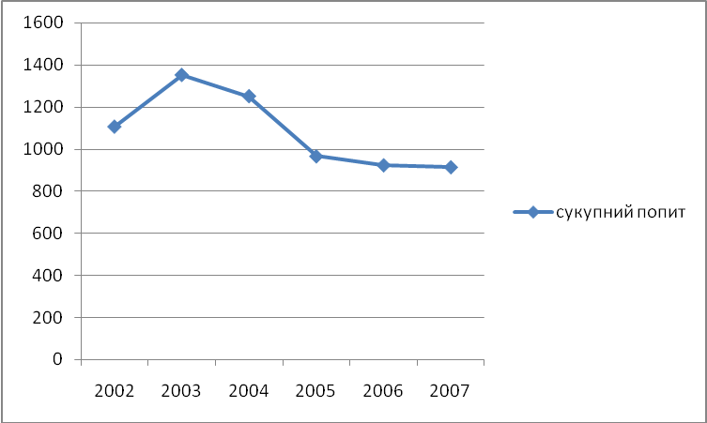
Рис. 3.1 динаміка зміни сукупного попиту добувної галузі промисловості України за 2002-2007рр.

Динаміка зміни сукупного попиту на продукцію добувної галузі простежується на рис. 3.1, як видно з графіка починаючи з 2003 року приріст набуває від’ємного значення. Абсолютне відхилення: 2003р – 246,4 тис. тонн., 2004р - -101,3 тис. тонн., 2005р - -287 тис. тонн., 2006р - -42,6 тис. тонн., 2007р - -9,6 тис. тонн.
Відносне відхилення: 2003р – 122,3%, 2004р – 92,5%, 2005р – 77,1%, 2006р - -95,6%, 2007р – 99,0%.
Темп приросту: 2003р – 22,3%, 2004р – -7,5%, 2005р – -22,9%, 2006р - -4,4%, 2007р – -1,0%.

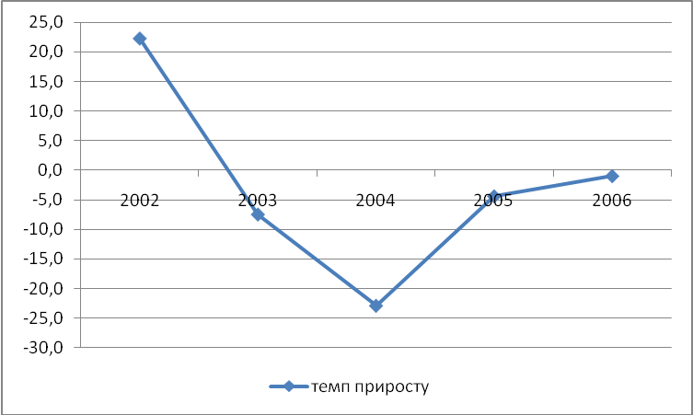
Рис 3.2 Темп приросту обсягу сукупного попиту за 2002-2007рр.

На зміну обсягу сукупного попиту на товари добувної промисловості за 2002 – 2007років вплинули декілька факторів, серед яких, я можу виділити основних два, це по-перше, ціновий фактор, оскільки функція попиту є обернено пропорційною до ціни, і при підвищенні ціни обсяг попиту буде знижуватися. По-друге, це політична нестабільність в країні, що негативно впливає на зовнішньоекономічні відносини.
Головним для нас це є ціновий фактор, оскільки можна простежити, яку саме вагу має зміна ціни на обсяг попиту.

Таблиця 3.1 Динаміка коливань середньої ціни на продукцію добувної галузі економіки України за 2002-2007рр.
роки | 2002 | 2003 | 2004 | 2005 | 2006 | 2007
ціна | 22,73 | 20,69 | 21,19 | 26,44 | 33,32 | 36,18
Дані наведені у таблиці 3.1 використаємо для побудови однофакторної моделі сукупного попиту. Розташувавши в відповідному порядку до заданої функції та використавши економіко-математичний апарат у вигляді функції ЛИНЕЙН, ми отримали наступні значення характеристичних коефіцієнтів:

Таблиця 3.2 Характеристичні коефіцієнти для моделі сукупного попиту
a0 | a1
396,9082 | 17522,92

Згідно теорії економетрії, поставимо у відповідність кожній складовій її характеристичний показник. Отримані елементи а0 та а1 не є ваговими коефіцієнтами, тому вони не показують частку складової у питомій вазі моделі. Запишемо отриману функцію:

Qd= 17522,92 - 396,9082*Р

Для перевірки моделі на адекватність змоделюємо динаміку зміни обсягів сукупного попиту добувної промисловості України за 2002-2007рр. на основі побудованої вище моделі. Аналітичні розрахунки подані у додатку А.
Відповідно до них ми розрахували модельовані значення обсягу сукупного попиту та порівняли із фактичними значеннями(Додаток А). Як бачимо певна відповідність між ними існує, але зазначимо, що неможливо змоделювати точно, показники обсягу попиту тому що, на його величину впливає не тільки ціна, але й ще нецінові фактори, які ми не зможемо показати в моделі, тому певна розбіжність буде присутня завжди.
Визначимо, чи зможемо ми робити якісь висновки по нашій моделі, тому розрахуємо два показника адекватності: коефіцієнт детермінації та коефіцієнт Дарвіна-Уотсона, які покажуть на скільки ми можемо довіряти нашій моделі. . Аналітичні розрахунки подані у додатку А. Як бачимо коефіцієнт детермінації(r^2) становить 0,951, а коефіцієнт Дарвіна-Уотсона(DW) 2,292961.
Оскільки коефіцієнт детермінації наближається до 1 можна сказати, що дана модель є адекватною і ми можемо використовувати її при прогнозуванні рівня обсягу попиту на 2008 рік. Коефіцієнт Дарвіна-Уотсона дає змогу перевірити умову незалежності випадкових відхилень е_{і} між собою. При такому рівні детермінації цей показник має особливу увагу. В даній моделі він становить 2,292961. На сьогодні не існує моделей повністю позбавлених залежностей похибок між собою.
Сукупна пропозиція (ІS) — загальний обсяг товарів та послуг в економіці, який може бути запропонований фірмами при певному рівні внутрішніх цін. На зміни в сукупному попиті виробництво може відреагувати як зміною рівня цін, так і обсягу випуску. Зв'язок між рівнем цін та обсягом сукупної пропозиції залежить від тривалості періоду, протягом якого взаємодіють сукупний попит і пропозиція, ціни і витрати у виробництві.
Сукупну пропозицію будемо розуміти як загальний обсяг продукції яку видобуває добувна промисловість України за певну ціну в певний період часу.

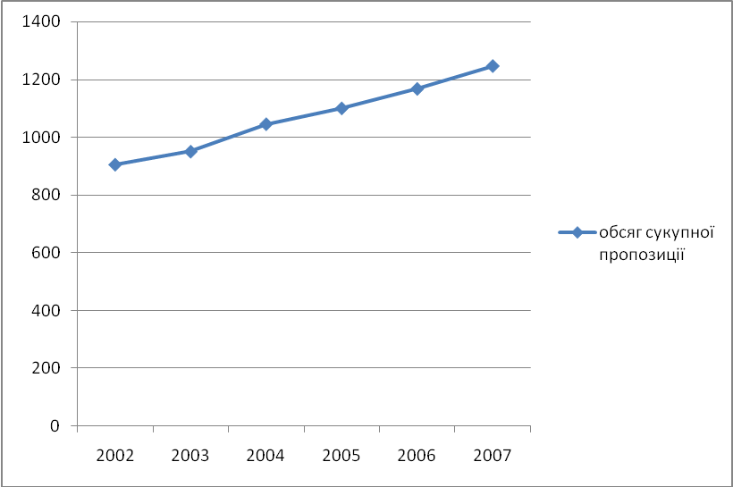
Рис. 3.3 Динаміка обсягу пропозиції добувної галузі економіки України за 2002-2007 роки.
Динаміка зміни сукупної пропозиції продукції добувної галузі простежується на рис. 3.3, як видно з графіка пропозиція постійно зростала, що є абсолютно нормальним для економіки, що розвивається. Абсолютне відхилення: 2003р – 45,2 тис. тонн., 2004р – 95,2 тис. тонн., 2005р – 54,8 тис. тонн., 2006р – 67,4 тис. тонн., 2007р – 79,2 тис. тонн.
Відносне відхилення: 2003р – 104,9%, 2004р – 110,0%, 2005р – 105,2%, 2006р – 106,1%, 2007р – 106,8%.
Темп приросту: 2003р – 4,9%, 2004р – 10,0%, 2005р – 5,2%, 2006р – 6,1%, 2007р – 6,8%.

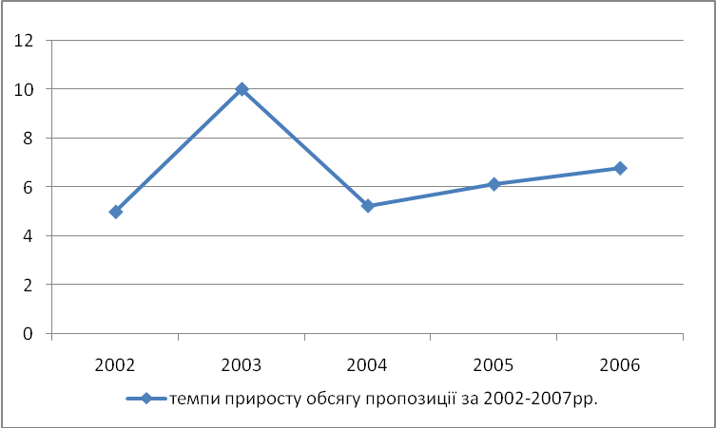
Рис. 3.4 Темпи приросту обсягів видобутку добувною промисловістю України за 2002-2007рр.

Так як і для сукупного попиту можна виділити два основних фактори що впливають на зміну обсягу пропозиції: по-перше, це ціновий, по-друге, це закономірний розвиток галузі. Для побудови моделі, а також для порівняння її із моделлю сукупного попиту використаємо ціновий фактор, як основний чинник зміни обсягу пропозиції. Динаміка коливань середньої ціни на продукцію добувної галузі економіки України показана у Табл. 3.1, використаємо ці показники для побудови моделі сукупної пропозиції.
Розташувавши в відповідному порядку до заданої функції та використавши економіко-математичний апарат у вигляді функції ЛИНЕЙН, ми отримали наступні значення характеристичних коефіцієнтів:

Таблиця 3.2 Характеристичні коефіцієнти для моделі сукупного попиту
a0 | a1
17,70293 | 594,55261

Згідно теорії економетрії, поставимо у відповідність кожній складовій її характеристичний показник. Отримані елементи а0 та а1 не є ваговими коефіцієнтами, тому вони не показують частку складової у питомій вазі моделі. Запишемо отриману функцію:

Qd= 594,55261 + 17,70293*Р

Для перевірки моделі на адекватність змоделюємо динаміку зміни обсягів сукупного попиту добувної промисловості України за 2002-2007рр. на основі побудованої вище моделі. Аналітичні розрахунки подані у додатку А.
Оскільки коефіцієнт детермінації наближається до 1 тому можемо зробити висновок, що наша модель є адекватною та відображає залежність обсягу пропозиції продукції добувної галузі України. В цілому, можна стверджувати про доволі значну адекватність даної моделі реальному явищу.

3.2 Прогнозування обсягу сукупного попиту та обсягу сукупної пропозиції добувної галузі економіки України на 2008

Для прогнозування обсягу попиту та пропозиції на 2008р. перш за все потрібно спрогнозувати ціну на продукти добувної галузі України. Моделювання ціни проходить через пов’язування ціни і її періодів на основі побудови лінії тренду полінома другого ступеня. Аналітичні розрахунки показані у додатку В. Отже на основі проведених розрахунків можемо припустити, що у 2008 році середня ціна на продукти добувної промисловості України буде становити 46.096 грн. Підставивши отриману ціну у моделі отримані вище отримаємо прогнозовані дані. Наочно їх можна представити на мал 3.5.

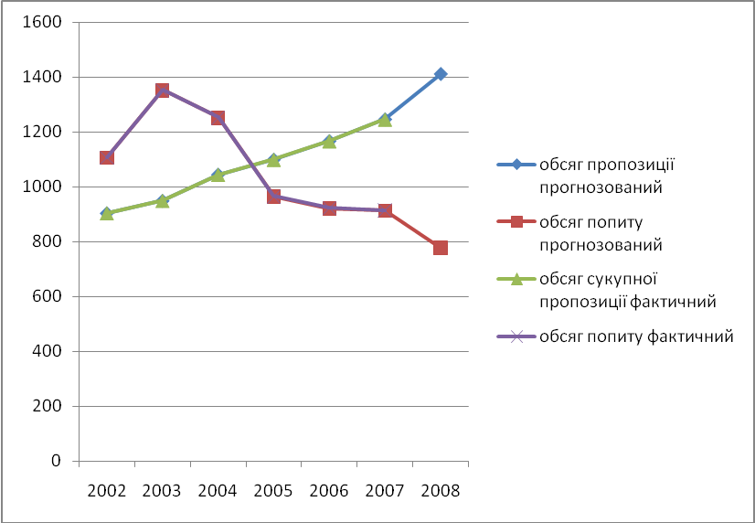
Мал. 3.5 Прогнозований рівень сукупного попиту та сукупної пропозиції добувної галузі промисловості України на 2008р.

Прогнозований обсяг сукупного попиту становить - 777,0478 тис. тонн., а обсяг сукупної пропозиції - 1410,586 тис. тонн.
Така різниця між попитом та пропозицією є закономірною, оскільки внутрішній ринок України вже повністю заповнено і видобута продукція не може бути використана на вітчизняному ринку. Також однією з причин перевиробництва можна назвати політичну нестабільність, оскільки в Україні ще не вщухли емоції сучасних політиків, що негативно відображається на міжнародній арені.

